# 电子商务平台

## 小组：飞翔的小队

## 组员：孙露通

## 满子辰

## 夏志磊

## 刘星辰

### 开始日期：2016-10-17

### 前言

本次软件的开发是NIIT实习的培训的第二个项目，这是一个电子商务平台，包含了买和卖还有管理员身份和角色，项目需要技术是Servlet+jsp+JQueryUI+AJAX+JSTL，

## 开发平台：

Eclipse+GitHuB,Eclipse软件用来开发整个项目，GitHuB用来做版本控制。

### 数据库设计：

### 数据字典：

### 功能模块大体设计：

#### 一级模块设计（根据角色划分）：

#### 买家、卖家、管理员

#### 二级模块设计（根据功能设计）：

##### 买家：

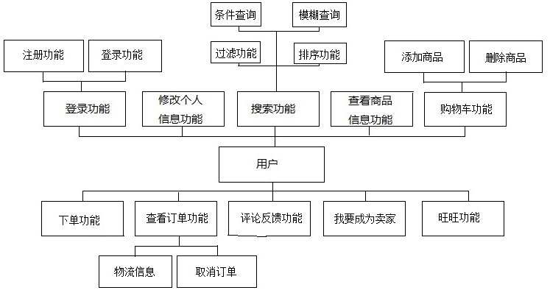

###### 登录注册：注册功能和登录功能。

###### 修改个人信息功能：用于用户修改个人信息。

###### 搜索功能：基于条件查询，包括商品查询和店铺查询，查询商品，支持模糊查询，支持一定的过滤功能排序，店铺查询。

###### 查看商品信息：查看商品的详细信息。

###### 购物车功能：支持添加商品，删除商品。

###### 下单功能：计算出商品的总价格进行结账。

###### 查看订单功能：查看自己的订单信息包含物流信息（支持一小时内取消订单）。

###### 评论反馈功能：对已购商品进行评论反馈。

###### 我要成为卖家：注册成为卖家功能。

###### 旺旺功能：能和客服妹子聊天。

##### 卖家：

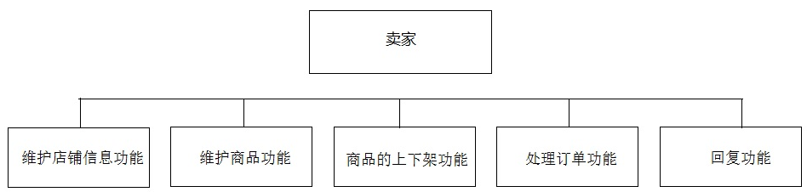

###### 维护店铺信息功能：卖家能够修改维护个人的店铺信息。

###### 维护商品功能：用于卖家维护修改已上架的商品信息。

###### 商品的上下架功能：用于卖家发布新商品或者下架旧商品。

###### 处理订单功能：用于添加订单号。

###### 回复功能：用于回复商品评论信息。

##### 管理员：

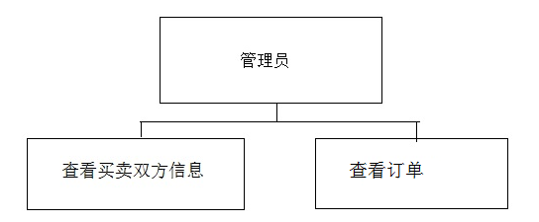

###### 查看买卖双方信息:根据订单查看买卖双方的信息。

###### 查看订单:查看详细的物流信息。